April 26th 2021
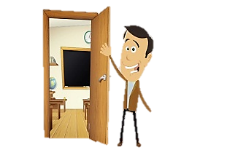
¡Hola niños!
Soy mIster Alejandro y aquí estoy para mostrarles una nueva lección, lección 16 Y 17 en la que veremos las partes del colegio y los antónimos en inglés.
No olvides que esta guía debes guardarla en nuestra carpeta asignadas para la asignatura de inglés y esto es un apoyo para aquellos que no se puedan conectar online. Debes recordar también que esta guía no es evaluada sino más bien es un apoyo al aprendizaje por lo que sugiero que realices cada actividad que les envío.
Lesson 16
Partes del colegio

List of School Rooms and Places
- The Principal’s office La oficina de la directora
- The schoolyard El patio del colegio
- The classroom La sala de clases
- The music room La sala de música
- The art room La sala de artes
- The computer room La sala de computación
- The library La biblioteca
- The lockers Los casilleros
- The pool La piscina
- The playground El patio de juegos
- The toilet El baño

Para esta lista vamos a usa 3 verbos

I like the…. Me gusta la…
I am in the… Estoy en la…
Let´s go to the…. Vamos a la…
Ejemplo: Let´s go to the classroom Vamos a la sala
I am in the toilet Estoy en el baño
I like the playground Me gusta el patio del colegio

Actividades propuestas para la lección N°16.
Name
Exercises
- Observa el vocabulario del colegio y la expresión en inglés:

- Me gusta la piscina …………………………………………………………………………
- Estoy en el patio del colegio …………………………………………………………………………
- Vamos al patio de juegos .……………………………………………………………………….
- Vamos a los casilleros .……………………………………………………………………….
- Estoy en la sala de computación .……………………………………………………………………….
- Me gusta la sala de´música .……………………………………………………………………….
- Me gusta el patio de juegos ………………………………………………………………………..
- Vamos a la oficina del director .……………………………………………………………………….
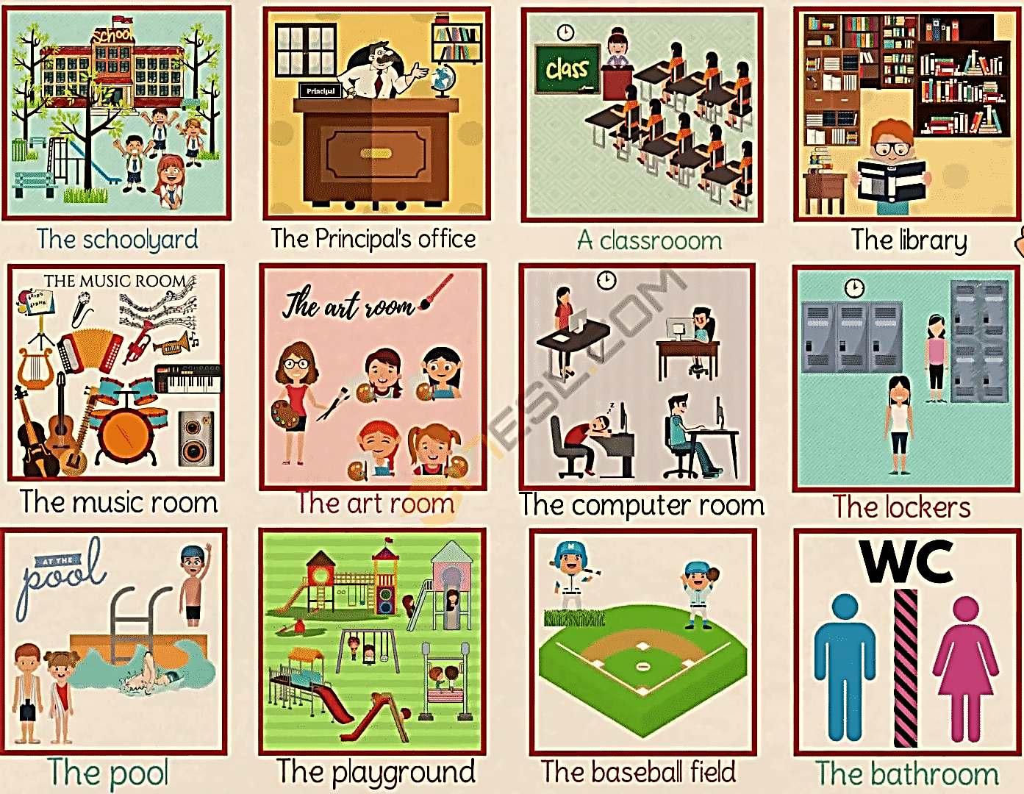

Lesson 17
Opposites
Hoy veremos en esta lección los adjetivos calificativos y los antónimos. Los adjetivos nos ayudan a decir cómo son las cosas.
Esta es la lista que deben aprender

old viejo
clever inteligente
tall alto
thin delgado
fat gordo
big grande
slow lento
young joven
angry enojado
scared con miedo

sad triste
small pequeño
tired cansado
hot calor
strong fuerte
fast rápido
cold frio
weak debil
brave valiente
fool tonto

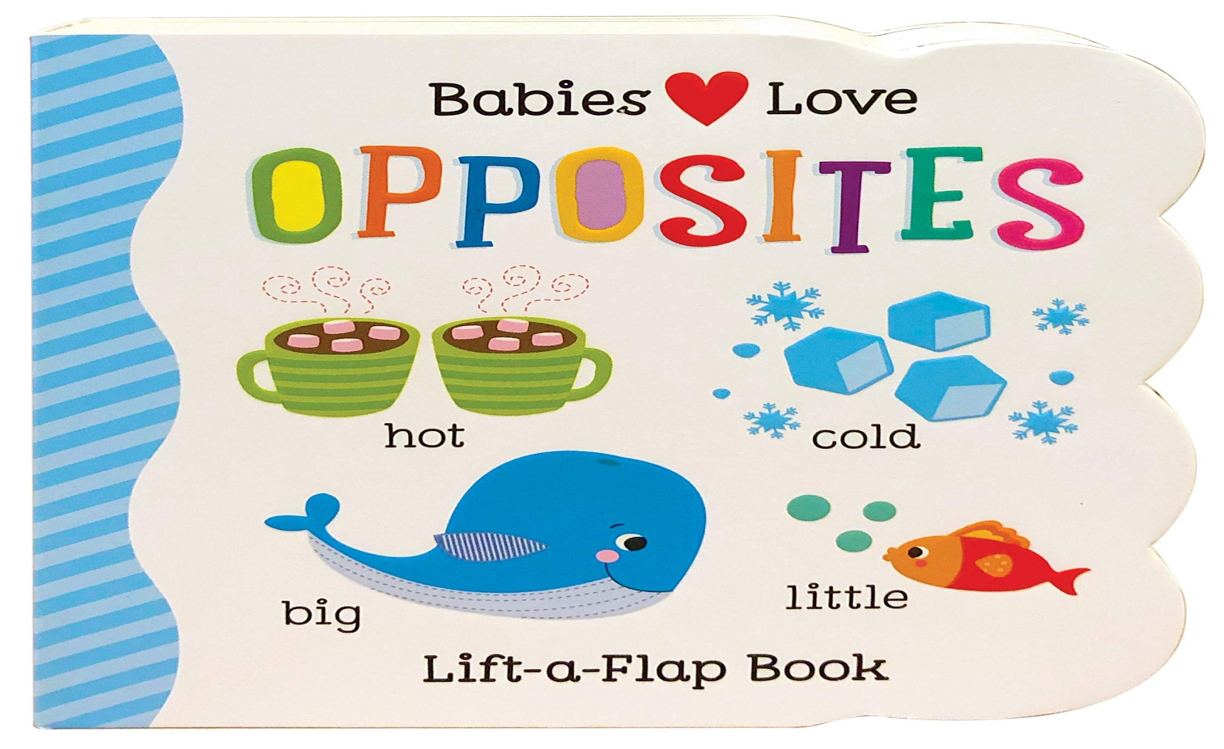
Ahora en la actividad siguiente debes ver esta lista para ver que adjetivo es lo opuesto a la palabra

Actividades propuestas para la lección N°17.
Name
Exercises
- Escribe el antónimo de estos adjetivos

- Angry …………………………………
- Big …………………………………
- Fat …………………………………
- Smart …………………………………
- Strong …………………………………
- Young …………………………………
- Cold …………………………………
- Slow …………………………………
- Tall …………………………………
- Scare …………………………………

